Рубрика «Ты можешь сам!» Чтобы праздник удался без травм!
Сегодня салюты и прочие пиротехнические развлечения сопровождают детские праздники круглый год. Однако травму можно получить даже от простой хлопушки или бенгальских огней. Хлопушки опасны тем, что содержимое вылетает под давлением и может вызвать механические повреждения глаз. А искорки бенгальских огней - это горящая мелкая стружка металла магния, то есть реальная опасность ожога глаза. Поэтому подобные игрушки надо держать на расстоянии вытянутой руки, а окружающие не должны подходить ближе чем на полметра. Зона безопасности для петард составляет 5 метров, для фейерверков и салютов - 30. На таком расстоянии не должно быть строений и деревьев. Римские свечи, «фонтаны» необходимо надёжно закрепить в снегу или привязать к вбитому в землю колышку.
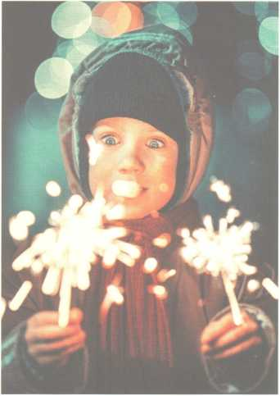
Травмы нередко случаются именно среди зрителей, поэтому смотреть на огненное шоу нужно, не подходя ближе чем на 15 или 20 метров к месту запуска.
ТЕХНИКА БЕЗОПАСНОСТИ
- Покупайте любые пиротехнические изделия только в специализированных отделах магазинов, а не на рынке или с рук.
- Осмотрите «игрушку» внимательно. На корпусе не должно быть вмятин, трещин и других дефектов
- Фейерверки нельзя носить в кармане.
- Нельзя наклоняться над петардой и другими пиротехническими средствами, чтобы поджечь фитиль.
- Если с первой попытки петарда не загорелась, никогда не пытайтесь поджечь её снова.
И тем не менее непредвиденное может произойти. Что делать, если кто-то пострадал?
Сразу же вызывайте «скорую». При ожогах кожи нужно закрыть рану стерильной повязкой. Нельзя пользоваться никакими мазями, спиртом. При сильном кровотечении в ожидании «скорой» наложите жгут выше раны. Самые опасные - травмы глаз. И здесь - никакой самодеятельности! При термическом ожоге глаз не пытайтесь самостоятельно оказать первую помощь. До приезда «скорой» единственное, что можно сделать, - это закрыть глаз стерильной повязкой, чтобы обезопасить от инфекции. Срочно требуется врач! Не пытайтесь самостоятельно извлечь попавшие в глаза предметы, промыть их, не просите ребёнка «проморгаться», поскольку всё это может быть бесполезно.

Берегите себя и своих близких!
Служба СПС

